Сценарий урока.
Тема урока: «Летопись Великой Отечественной войны родного края». Работа с документами.
- Организационный момент.
Здравствуйте, ребята! На нашем сегодняшнем уроке присутствуют гости. Я прошу вас не смущаться и работать в нашем обычном режиме. Желаю всем нам сегодня плодотворной работы, быть внимательными и активными. За правильные ответы вы будете получать звёзды в виде наградных знаков.

- Актуализация опорных знаний обучающихся и подготовка к восприятию нового материала.

Учитель: На прошлых уроках мы с вами узнали об основных этапах Великой Отечественной войны, основных её событиях, героях войны. Давайте с вами повторим пройденный материал.
1. Назовите основные этапы Великой Отечественной войны.
2. Перечислите главные сражения Великой Отечественной войны.
3. Назовите героев Великой Отечественной войны.
Мотивационная беседа
Учитель: Молодцы, ребята, вы хорошо усвоили пройденный материал. Теперь давайте перейдем к изучению нового. Тему нашего сегодняшнего урока попытайтесь сформулировать сами.
Учитель:
Скажите, пожалуйста, что вы видите на слайдах?
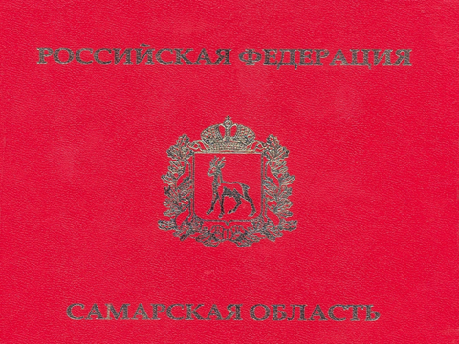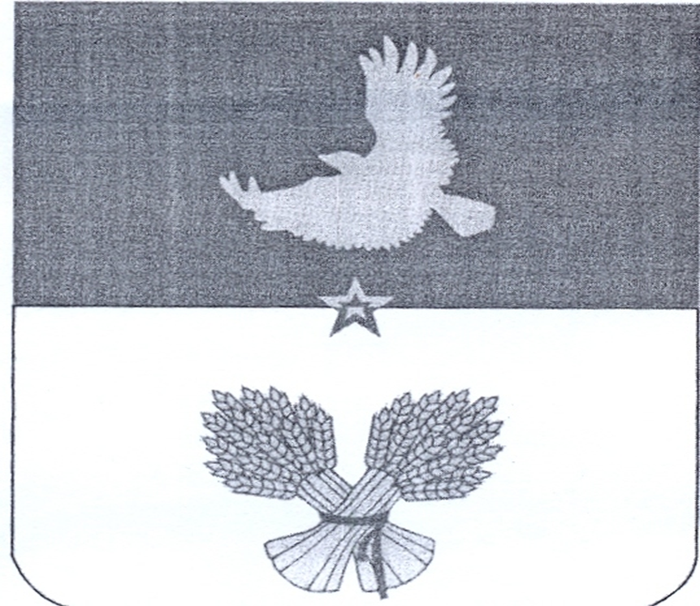
Да, это два герба. Герб Самарской губернии и Красноармейского района.
Мы знаем, что территория Самарской (в годы Великой Отечественной войны Куйбышевской) области не была оккупирована Германией. Но г. Куйбышев и область занимали особое положение для нашей страны.
Учитель: Ребята, конечно же, вам интересно узнать, что из себя представляла Куйбышевская область в годы Великой Отечественной войны. И вы, конечно же, готовы назвать тему нашего сегодняшнего урока?
Да, вы правы. Сегодня мы попытаемся проследить летопись Великой Отечественной войны от города Куйбышева до посёлка Кировский. На экране высвечивается тема урока: Летопись Великой Отечественной войны родного края.
Учитель обращает внимание на высказывание русского писателя – земляка Алексея Толстого: «Любить Родину - значит быть её добрым хозяином и защитником».
Сегодня речь пойдёт о наших земляках: куйбышевцах, колдыбанцах, кировчанах. Этого материала вы не найдёте ни в одном учебнике истории. Но эти сведения можно найти в документах - деловых бумагах, свидетельствах, удостоверениях.
Слайд


- Откройте свои тетради и запишите число и тему урока.
III. Постановка целей урока:
Учитель: Что же мы с вами должны выяснить на сегодняшнем уроке? (Что же вам хотелось бы узнать?)
1. Город Куйбышев в годы Великой Отечественной войны.
2.Красноармейский (Колдыбанский район) в годы Великой Отечественной войны.
3.Посёлок Кировский в годы Великой Отечественной войны.
4. Что значит любить Родину? А как понимаем это мы с вами, те, кто не пережил все тяготы войны?
Проблемное задание:
- Слушая сегодня моё объяснение, проводя собственные исследования при работе с документами, к концу урока вы должны дать ответ на следующий вопрос: «Что из себя представлял посёлок Чагринский (ныне Кировский) в годы войны, Красноармейский район, Куйбышевская область в целом? Что значит любить Родину? А как понимаем это мы с вами, те, кто не пережил все тяготы войны? Попытаемся ответить на вопрос в конце урока».
Ребята, для более эффективной работы я предлагаю вам разделиться на 3 группы. Каждая группа получает задание. Запишите, пожалуйста, задания в тетради.
IV.Открытие нового знания.
Слайд
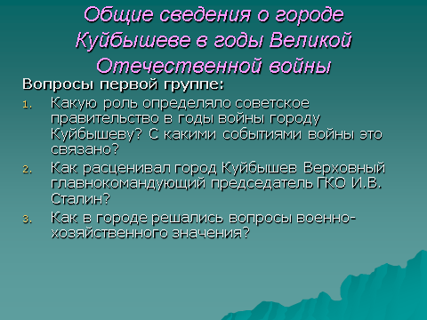
Слайд
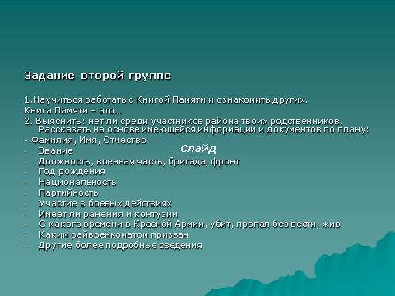
Слайд
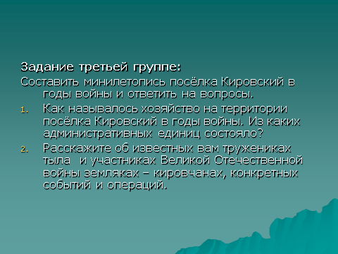
Учитель: Ни одну семью не обошла война. Прошли десятки лет, но многие не только помнят, но и бережно сохраняют документы о своих родственниках. Много таких материалов передаются в музеи. Артуру (ученику 9 класса) было дано опережающее задание – используя документы, изучить этот вопрос самостоятельно. Ребята, по ходу рассказа я прошу вас очень внимательно слушать и делать записи в тетрадях.
Ученик выступает с докладом и презенацией:
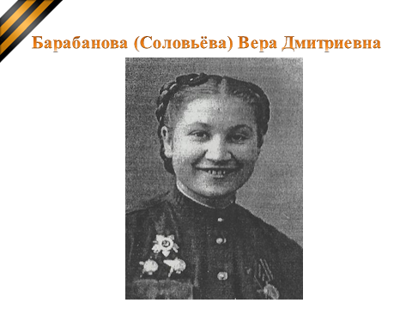
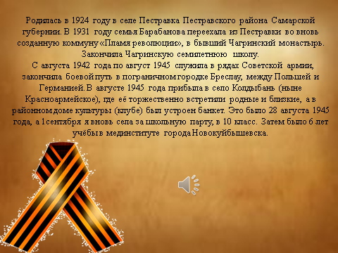

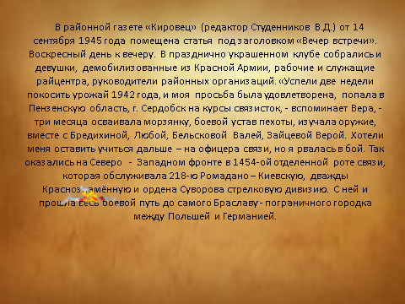

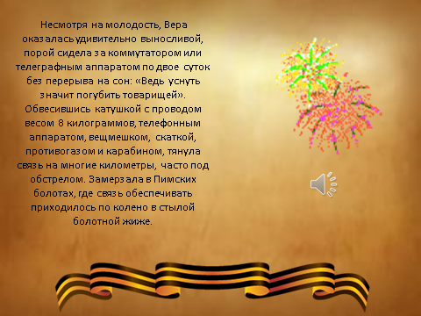

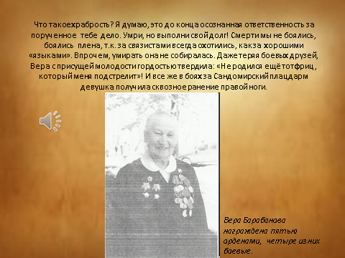

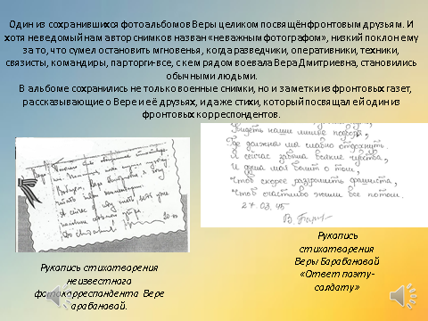

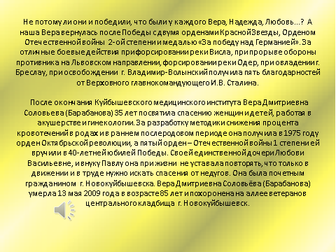
Учитель: Спасибо, Артур. Ты очень хорошо справился с заданием. Ты подготовил рассказ о своём земляке, используя при этом все необходимые документы. Ты использовал газеты военных лет, письма, фотографии, свидетельства о наградах. У тебя получилась минилетопись. А из таких материалов складывается история целой страны и народа. Я тебе доверяю возглавить работу 3 группы. А мы продолжаем нашу работу и попробуем узнать о нашем Красноармейском (Колдыбанском) районе в тяжёлые военные годы. Вам, 2 группе было предложено ознакомиться с Книгой Памяти по Красноармейскому району и ответить на предложенные вопросы.
Несколько учеников на сегодняшний урок получили опережающие задания, и сейчас Кристина познакомит нас.
Ученица выступает с докладом и презенацией:
Книга Памяти это-книга, из которой можно узнать основные сведения об участниках в годы Великой Отечественной войны. Можно узнать фамилию, имя, отчество, когда призван на фронт, куда, в каком звании проходил службу, когда вернулся, пропал без вести, когда и где похоронен. Все Книги Памяти под номерами. Книги Памяти по Красноармейскому району № 19 и 25. Из них я узнала, что из Колдыбанского, ныне Красноармейского района было призвано более 3,5 тысяч человек. Среди них 4 героя Советского Союза. Среди них мой земляк Иван Егорович Болесов. О нём я расскажу подробнее.

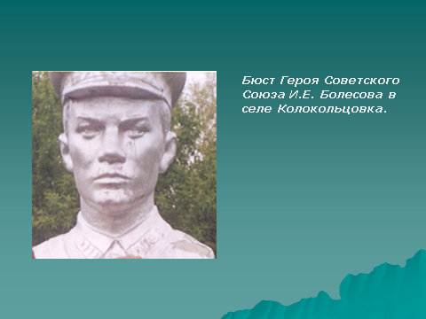
Иван Егорович Болесов родился в 1919 году в деревне Колокольцовка Колдыбанского района Куйбышевской области. Был призван в ряды Красной Армии в 1938 году. Проходил службу в Карелии. Началась советско-финская война. Был командиром танкового отделения. Их отделение попало в окружение. Не растерявшись, командир приказал продолжать бой и выйти из окружения к своим. Танкисты стояли насмерть. После очередного обстрела танк загорелся. Преодолевая трудности, командир вместе с товарищам успешно вышли к своим. Боевая машина была не только сохранена, но продолжала бить врагов. Иван Болесов продолжал воевать. Выполняя очередное военное задание, погиб в июне 1940 года. В конце июня посмертно ему было присвоено звание героя Советского Союза. Герой так и не узнал о своей высокой награде. Нашему герою едва исполнился 21 год. В настоящее время жива его сестра Девятова Пелагея Егоровна.
Учитель: Спасибо, Кристина. Ты очень хорошо справилась с заданием. Ты подготовила рассказ о своём земляке, используя при этом все необходимые документы. Также, как и Артуру мы доверяем тебе возглавить работу 2 группы. А мы продолжаем нашу работу и попробуем узнать о городе Куйбышеве тяжёлые военные годы. Вам, 1 группе было предложено ознакомиться с краеведческой литературой и ответить на предложенные вопросы.
Несколько учеников на сегодняшний урок получили опережающие задания, и сейчас Алина познакомит нас.
Ученица выступает с докладом и презенацией:
15 октября 1941 года Государственный Комитет Обороны принял решение, учреждавшее, по сути «запасную столицу» в Самаре (тогда Куйбышев). Ввиду неблагоприятного положения под Москвой все иностранные миссии эвакуировались в г. Куйбышев. В годы войны в город Куйбышев были эвакуированы около 80 предприятий. За короткие сроки в обстановке строжайшей секретности был построен бункер И.В. Сталина.

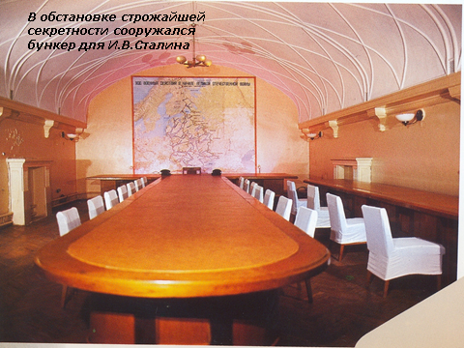
Для выпуска штурмовиков ИЛ-2 в кротчайшие сроки был построен авиационный завод.

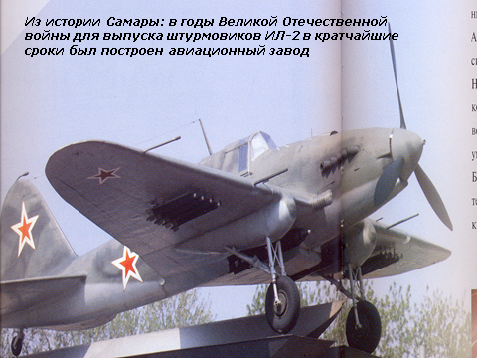
Учитель: Спасибо, Алина. Ты очень хорошо справилась с заданием. Ты подготовила рассказ о городе Куйбышеве в годы Великой Отечественной войны, используя при этом материалы из хрестоматии «Куйбышевская область в годы Великой Отечественной войны». Мы доверяем тебе возглавить работу 1 группы.
Решение проблемной задачи:
Учитель: Ребята, я прошу вас хорошо подумать и ответить на вопросы, поставленные перед вами в начале урока.
«Что значит любить Родину? А как понимаем это мы с вами, те, кто не пережил все тяготы войны?
Ученики: отвечают на поставленный вопрос.
V.Физкультминутка. Ребята, вы можете встать со своих мест, подойти и посмотреть выставку документов, литературы, рекомендованные для подготовки на следующий урок.
Работа с документами и литературой.
VI. Закрепление изученного материала.
Вопросы:
1.Что мы называем историческими документами?
2.Какие документы вам необходимы для составления летописи родного края?
3.Назовите материалы документов, которые вы будете использовать для подготовки домашнего задания.
VII. Рефлексия.
Сегодня на уроке, вы узнали о таком источнике, как документ. Попытались составить летопись небольшого, но очень важного периода в истории нашей Родины - Великой Отечественной войны. И сейчас я хочу вас попросить продолжить мое предложение.
- Сегодня на уроке, я узнал, что….
-Мне было интересно….
- Я научился…..
- Я понял, что……
- У меня получилось……
- Меня удивило…..
- Теперь я могу…
Выставление оценок за урок.
Ребята! Вы хорошо усвоили материал темы. У каждого из вас есть звёздочки. Оцените, пожалуйста, сегодняшний урок. Спасибо! А я хочу оценить вашу работу на уроке.
VIII. Домашнее задание:
Ответить на вопросы по группам.
Творческое задание. Подготовить информацию о своих родственниках, участниках Великой Отечественной войны.
Учитель:
Я благодарю вас за активную работу на уроке, умение слушать, рассуждать, делать выводы. И в заключении я хочу вас призвать к тому, чтобы вы стремились быть похожими на своих героев-земляков, любили свою Родину.
А чтобы её любить, нужно знать историю своей героической страны. А начинать нужно со своей малой Родины. Тогда вы научитесь её любить и с гордостью защищать. Спасибо за урок, ребята. До свидания.

